Каждый ребёнок должен знать

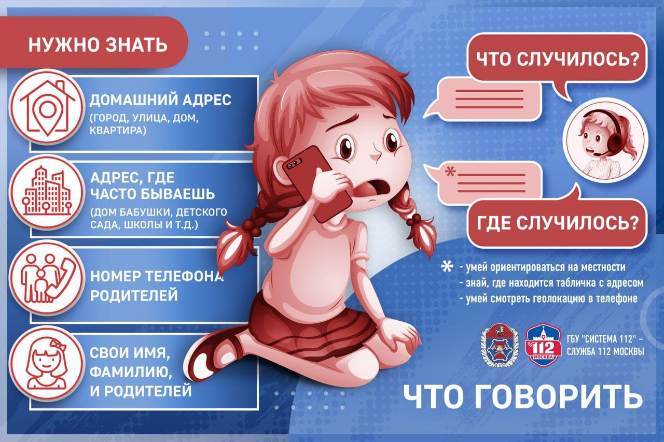

В Систему 112 Москвы поступил вызов от юного москвича.
«Алло, полиция!» – произнёс детский голос. Оператор Службы 112 сразу же уточнил у мальчика, что у него случилось. Ребёнок ничего не говорил, а через несколько секунд связь прервалась.
Оператор в таких ситуациях обязан перезвонить, и на дозвон ответила сестра юного абонента. Она сказала, что брат изучал новый телефон и почему-то решил позвонить в Систему 112. Специалист хотел уточнить, нужна ли детям помощь экстренных служб, но девочка вдруг заплакала - испугалась, что брата накажут за звонок. Она извинилась и сказала, что ей очень стыдно за его поведение.
Оператор успокоил девочку и убедился, что помощь не требуется.
Объясните детям, для чего необходим номер «112», в каких ситуациях нужно по нему звонить и что сообщить оператору. Расскажите им, что за ложный вызов предусмотрена ответственность.

